Offision 4.5.19-20800
ロビーのコードを読み取った来訪者を、ルームまで一歩ずつ案内します。エクスポートの上限は 2 か月ではなく、シートが持つ行数になりました。
2026-09-22 · https://offision.com/help/ja/release-notes/4.5.19-20800/

シリーズを書き出し、直して、また取り込む
エクスポートはずっとテンプレートではなくレポートでした。取り出したシートはそのまま戻せないので、ほかの場所で同じシリーズを繰り返すには、取り込んだファイルを保管しておくか、手で作り直すしかありませんでした。シリーズID はその一列だけを変えます。インポートテンプレートと同じ見出しを持つので、書き出したシリーズをシートの上で編集し、同じシリーズとして取り込み直せます。エクスポートの「項目」ステップ、予約 ID の下に並ぶ予約の列の中でオンにしてください。初期状態はオフで、シリーズに属さない予約では空欄です。
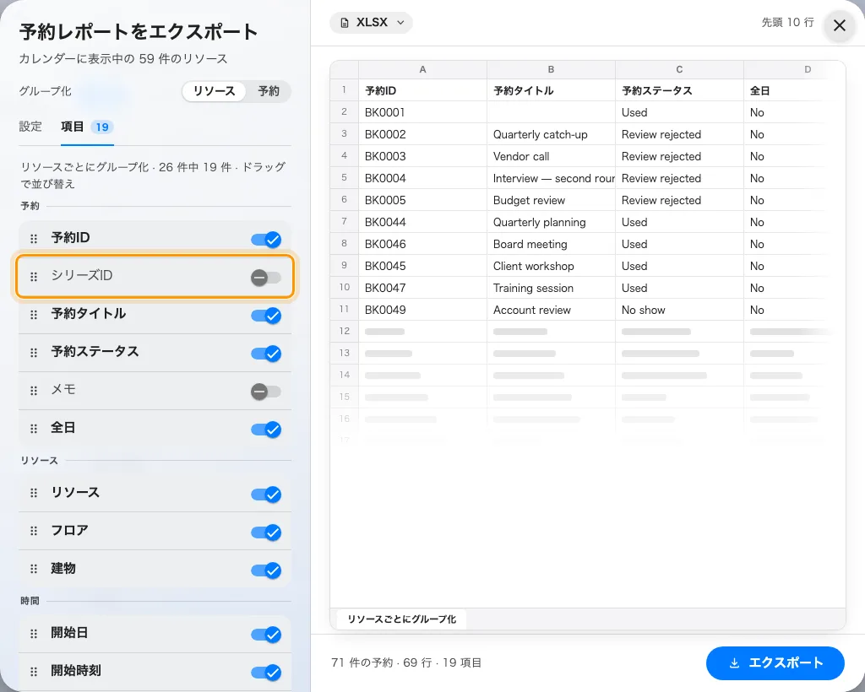
シリーズを書き出し、直して、また取り込む
Where in Offision: admin app → booking/calendar (カレンダー)

上限は月ではなく行
レポートはこれまで 2 か月で止まっていました。それは実のところファイルの大きさの当て推量で、しかも当たらないものでした。300 のルームの 1 週間は、10 のルームの四半期より重いからです。期間の上限はなくなりました。代わりにダイアログはシートが持つ行数を数え、選んだ期間の下に示します。グループ化を変えるたびに数え直し、50,000 行を超えると「大きなファイル」と伝えたうえでそのままダウンロードします。200,000 行を超えると止まり、プレビューを注意書きに置き換えて、期間を短くするか項目を減らすようお願いします。サーバーも同じファイルを断るので、この数字は目安ではありません。来訪者のエクスポートもまったく同じように動きます。
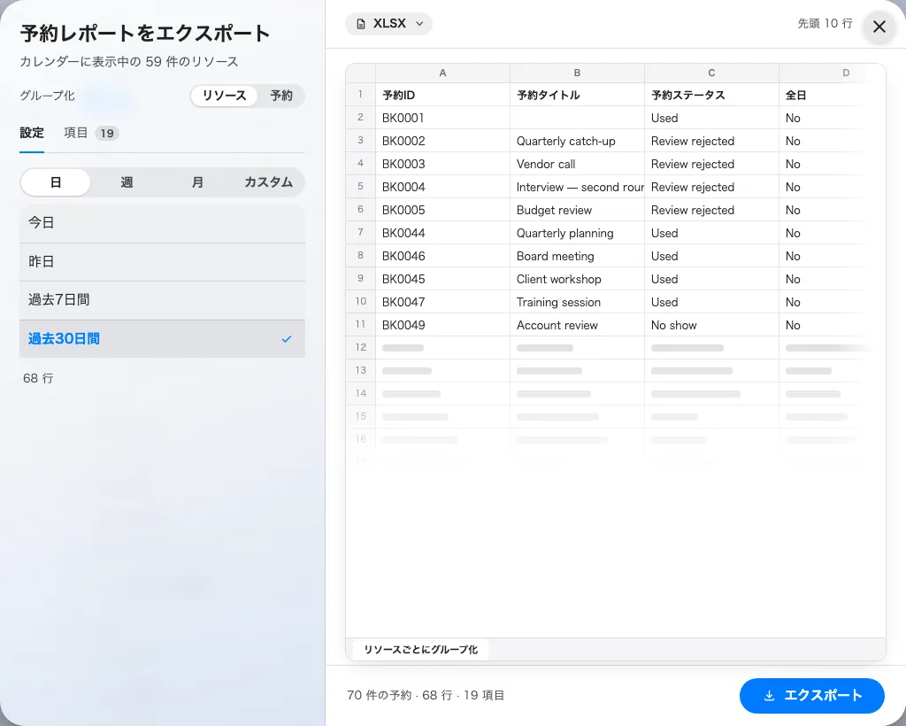
上限は月ではなく行
Where in Offision: admin app → booking/calendar (カレンダー)

「他のルーム」が予約ボタンの仲間に入る
「他のルームボタンを表示」は「ドアとその他」にあり、ドアを開くボタンや問題の報告と並んでいました。ルームを予約するものを最後に探す場所です。これからはほかの予約用スイッチと一緒に並びます。ルーム予約パネルでは「パネルから予約」、室内パネルでは「予約を使う」です。オフにしたときの意味も変わりました。室内パネルの「他のルームに移動」と、時間選択の「他に利用可能なものを探す」は、これまで設定にかかわらず別のルームを差し出していましたが、どちらもこのスイッチに従います。グループはタッチスクリーンモードの内側にあり、設定は構成に属するので、その構成を共有するすべてのパネルに届きます。
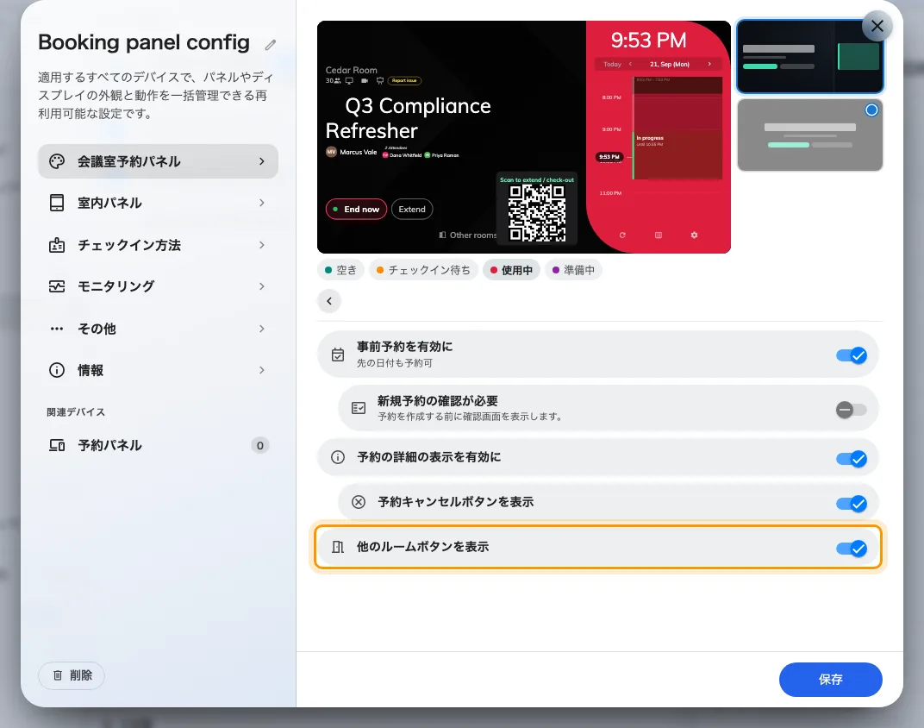
「他のルーム」が予約ボタンの仲間に入る
Where in Offision: admin app → device/booking-panel/configuration (デバイス設定)

切り抜きながら、透けている場所が見える
ロゴは背景を透明に切り抜いた形で届きます。これまでの切り抜き画面では、それと白い枠を焼き付けたマークを見分けるすべがありませんでした。どちらも同じ平らな下地の上にあり、気づくのは暗いパネルに載せたあとです。これからは画像が市松模様の上に置かれ、「透過を保持」と添えられます。枠は隅の小さな四角ではなく、画像が許す最大の大きさで開きます。下部には拡大・縮小とそのあいだのスライダー、左に回転、右に回転、左右反転、リセットが並ぶので、横向きのまま撮れてしまった写真もほかのアプリを開かずに直せます。この画面は Offision のすべての画像アップロードで開きます。ホームやサインインのロゴ、パネルのマーク、ルームの写真、プロフィールの写真、どれも同じです。
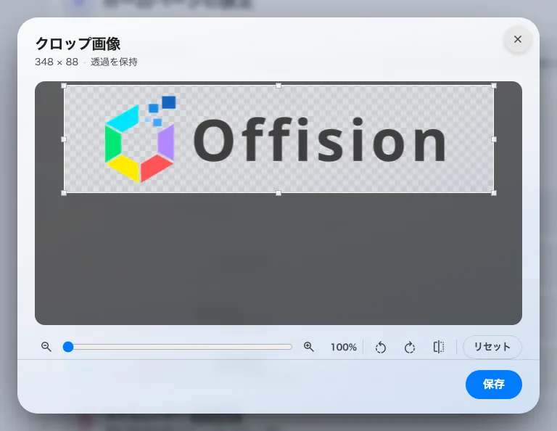
切り抜きながら、透けている場所が見える
Where in Offision: admin app → ui-customization/home-page (ホームページ)

ホームを全幅にする
ホームは左にタイムライン、右にフロアプランを置きます。プランを描いてある建物には合った形ですが、描いていない建物にはページの半分の無駄です。これまでその区画を消す唯一の方法はフロアプランのライセンスを外すことで、それでは屋内マップウィジェットとマップのページまで一緒に失われました。UIカスタマイズ › ホームページの最後のスイッチ「ホームでフロア図を非表示」は、その区画と、表示と非表示を切り替えていたシェブロンを外し、タイムラインに全幅を与えます。テナント全体に効き、初期状態はオフで、屋内マップウィジェットとページはこれまでどおりです。
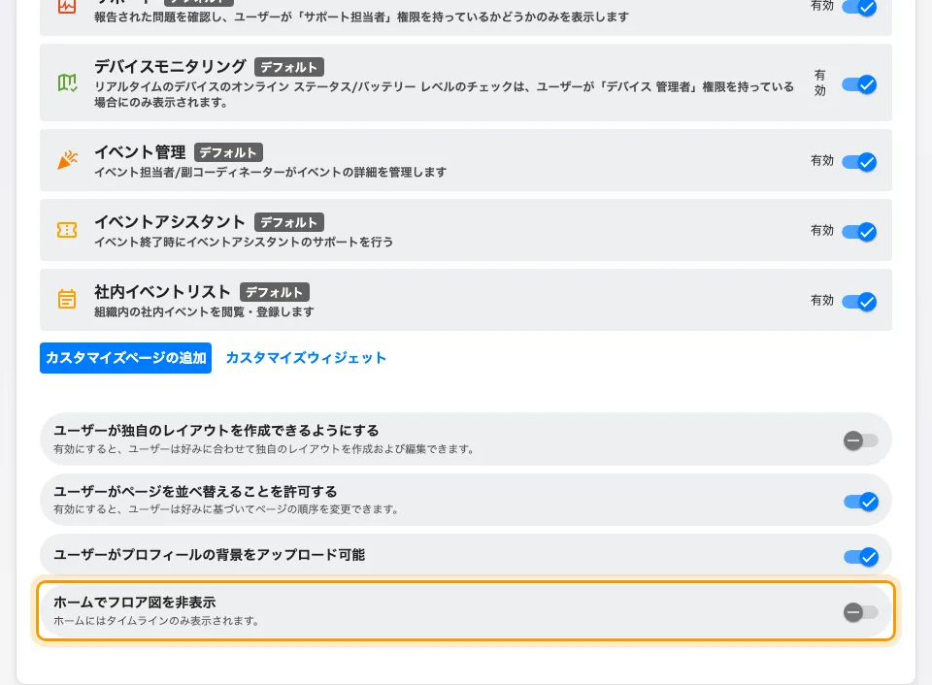
ホームを全幅にする
Where in Offision: admin app → ui-customization/home-page (ホームページ)

変更点

予約
- エクスポートしたシートはそのまま取り込めず、繰り返しの予約は手作業で作り直すしかありませんでした。シリーズID がエクスポートの「項目」ステップで選べる列に加わり、インポートテンプレートと同じ見出しをあえて使っています。シリーズを書き出し、編集し、そのまま取り込み直せます。初期状態はオフで、シリーズに属さない予約では空欄です。
- レポートは最長 2 か月でしたが、それはファイルの大きさを何も語りません。300 のルームの 1 週間は、10 のルームの四半期より重いからです。期間の上限はなくなりました。代わりにダイアログがシートの行数を数え、グループ化を変えるたびに数え直します。50,000 行を超えると「大きなファイル」と伝えたうえでダウンロードし、200,000 行を超えると拒否して、期間を短くするか項目を減らすようお願いします。サーバー側でも同じ上限を守り、来訪者のエクスポートも同じ仕組みです。XLS は 65,535 行を超えると断り、XLSX を勧めます。
- シリーズID が加わったことでエクスポートの列の組み合わせが変わるため、ご自身で並べ替えたり隠したりしていたレイアウトは一度だけ初期状態に戻ります。もう一度設定すれば、そのまま保たれます。

デバイス
- 「他のルームボタンを表示」は、ほかの予約用ボタンから離れて「ドアとその他」にありました。これからはルーム予約パネルでは「パネルから予約」に、室内パネルでは「予約を使う」に置かれます。オフにしたときの意味も変わりました。室内パネルの「他のルームに移動」と、時間選択の「他に利用可能なものを探す」は、これまでこの設定を無視していましたが、どちらも従います。このグループはタッチスクリーンモードが必要です。設定は構成に属するので、その構成を共有するすべてのパネルに届きます。
- パネル設定のグループに入ると、戻る手段はペインの先頭にあり、長いグループでは画面の外へ流れていきました。丸いシェブロンはリストの上に固定され、どれだけ下までスクロールしてもその場に留まります。プレビューのチップ列からは、ルームの状態ではない 2 つ — 「まもなく空き」と、スクリーンセーバー — が外れました。スクリーンセーバーは自分のグループを開いているあいだ、オンのときだけ自分でプレビューします。
- 背景を透明に切り抜いたロゴは、白い下地を焼き付けたロゴとまったく同じに見えていました。ロゴの枠がパネル自身の下地を背後に描いていたからです。これからは透明なマークは市松模様の上に置かれ、「透過を保持」と添えられます。3 つの下地 — 透明・白・黒 — はプレビューの下に積まれた 3 枚のカードではなく、その横のひと続きのセグメントコントロールになりました。横長のロゴが枠に合わせて切り取られることもありません。スケジューリングパネルデザインの「背景とロゴ」の一部で、「会社のロゴを表示」がオンのときに現れます。
- ペアリング待ちのパネルは、サーバーが登録コードを手放したあとも表示し続けていたため、書き留めた番号はすでに無効でした。コードは開いた接続の上にあります。接続が切れるとパネルはコードを消し、ネットワークのメッセージを代わりに表示します。再接続したパネルには新しいコードが出ます。

マップ
- コードを読み取った来訪者に見えるのは地図と検索欄だけで、あとは自分でフロアプランから道筋を読み取るしかありませんでした。これからはルームを選ぶと「案内する」が現れ、道のりが一歩ずつ届きます。「ここから出発」、途中のエレベーターや階段ごとに 1 ステップ、そして最後にルーム名と「到着しました」。エレベーターを過ぎると階は自分で切り替わるので、レベルの並びを探す必要はありません。ウェイファインディングには、そのフロアのライセンスと、マップ › 間取り図で描いた経路のネットワークが必要です。経路のないフロアは、これまでどおり道案内を返しません。

UI カスタマイズ
- ホームは、フロアプランを描いていてもいなくても、その半分の幅を与えていました。取り除く唯一の方法はフロアプランのライセンスを外すことで、それでは屋内マップウィジェットまで失われました。UIカスタマイズ › ホームページの「ホームでフロア図を非表示」で、テナント全体のタイムラインが全幅になります。初期状態はオフで、屋内マップウィジェットとページはそのままです。

全般
- 切り抜きの画面は、大きな画像でも隅の小さな枠から始まり、そこから引き伸ばす以外にできることがありませんでした。これからは画像が許す最大の枠で開き、下部に拡大・縮小とそのあいだのスライダー、左に回転、右に回転、左右反転、リセットが並びます。背景が透明な画像は市松模様の上に置かれ、切り抜きながら透けている部分を確かめられます。画面を閉じても、すでに入れてあった画像が消えることはありません。

不具合修正
- 予約インポートのダイアログを開くと、テンプレートの固定列すべて — 既定のアカウントでは 11 列 — でエラーが出ていました。管理コンソールでもユーザーアプリでも同じでした。
- ルームパネルの時計が、サーバーを見失うと止まっていました。
- QR コードがパネルの「今すぐ終了」の行から「他のルーム」を押し出すことがありました。
- 何も動かさない早めのチェックインが、Microsoft 365 のカレンダーに書き込まれていました。
- ルーム予約パネルに、そのルームのフロアや建物宛てのお知らせが表示されていませんでした。
- 複数のルームを予約した Google カレンダーの会議が、Offision ではそのうち 1 つのルームにしか表示されていませんでした。

